Foto | Bestandsnaam | Fotobijschrift
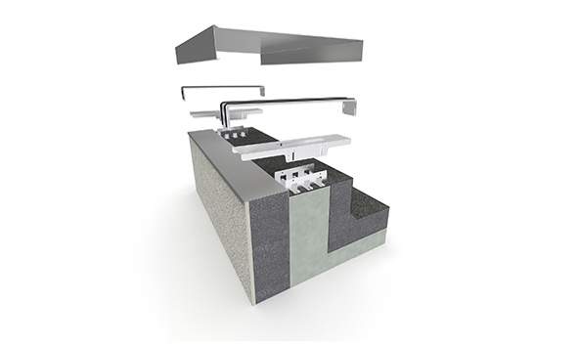 | RichardBrink_CavorFlex_01 | De firma Richard Brink heeft zijn assortiment randprofielen uitbreid met “Cavor Flex“, een in hoogte verstelbare onderconstructie voor attica-afdekkingen.  Foto: Richard Brink GmbH & Co. KG
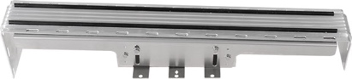 | RichardBrink_CavorFlex_02 | De onderconstructie hoeft samen met de houders voor rubberen lippen enkel puntsgewijs ter hoogte van de bestaande randprofielnaad te worden gemonteerd. Het “Cavor Flex”-randprofielsysteem bestaat uit een houder en verbindingsstuk en is de doorontwikkeling van de beproefde houder voor rubberen lip.  Foto: Richard Brink GmbH & Co. KG
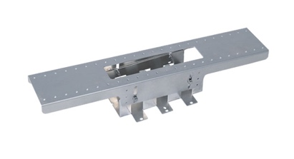 | RichardBrink_CavorFlex_03 | De verstelbaarheid in hoogte wordt bereikt door schroefverbindingen in de vier sleufgaten. Door aanpassing van hun hoogte kunnen de twee in elkaar grijpende U-profielen een helling vormen die naar het dak is gericht.  Foto: Richard Brink GmbH & Co. KG
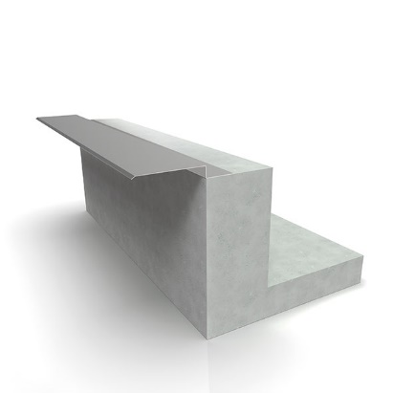 | RichardBrink_CavorFlex_04 | De “Cavor Flex“ wordt rechtstreeks of met behulp van een optioneel aanslag- en weerbeschermingsprofiel aan de dakrand geschroefd dat gedurende de eerste stap aan de attica wordt bevestigd.  Foto: Richard Brink GmbH & Co. KG
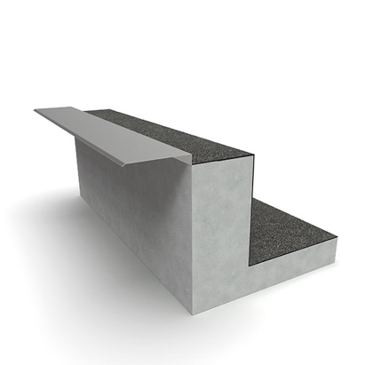 | RichardBrink_CavorFlex_05 | Zodra het profiel aan de muur is bevestigd, vormt dit bij de volgende stap samen met de eerste afdichtingsbaan al een voorlopige bescherming van de bouwconstructie tegen vocht.  Foto: Richard Brink GmbH & Co. KG
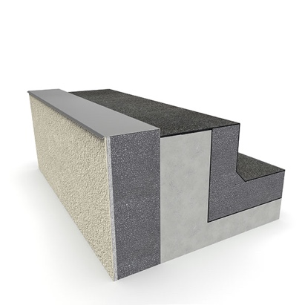 | RichardBrink_CavorFlex_06 | Vervolgens kunnen aan de gevelzijde en bij het dak de benodigde isolatie-elementen worden aangebracht. Het aanslag- en weerbeschermingsprofiel dient, zoals de naam al doet vermoeden, als aanslagplaat en pleisterprofiel.  Foto: Richard Brink GmbH & Co. KG
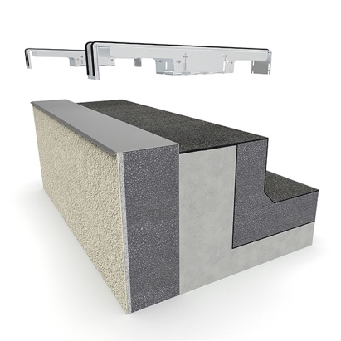 | RichardBrink_CavorFlex_07 | De onderconstructie wordt daarna samen met de aluminium houders voor rubberen lippen rechtstreeks aan de attica vastgeschroefd.  Foto: Richard Brink GmbH & Co. KG
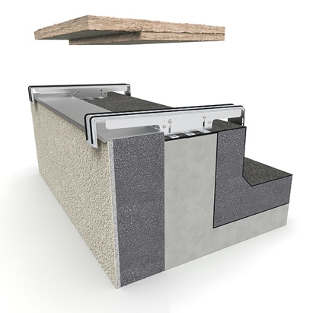 | RichardBrink_CavorFlex_08 | Nadat met behulp van de onderconstructie de benodigde helling is gecreëerd, kunnen de openliggende gebieden tussen de onderconstructies zonder problemen worden geïsoleerd.  Foto: Richard Brink GmbH & Co. KG
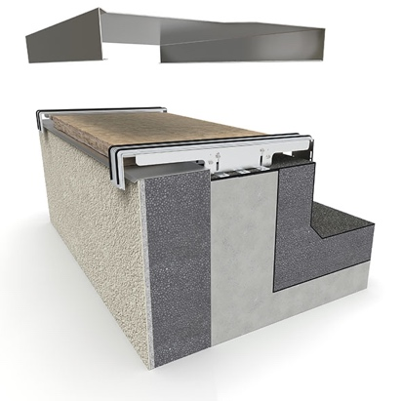 | RichardBrink_CavorFlex_09 | Tot slot worden de op maat gemaakte randprofielen “Cavor“ van de firma Richard Brink op de voorbereide dakrand geplaatst en in de houders voor rubberen lippen vastgeklikt.  Foto: Richard Brink GmbH & Co. KG
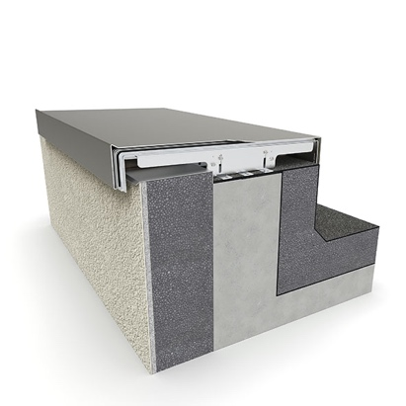 | RichardBrink_CavorFlex_10 | Hemelwater wordt door het in elkaar grijpende complete systeem van de firma Richard Brink naar de afwatering van het dak geleid, zodat de attica en de gevel beschermd blijven.  Foto: Richard Brink GmbH & Co. KG

